GOAL Programming Tips
Debug Rules
- If it runs slow logic is not sound
- If agent does not log anymore(and times out from then on with server) too many calculations/logic very wrong/empty updates

Prolog arithmetic symbols
Good: | Bad:
=< kleinergleich | <=
\= ungleich, besser ist \== (2diff funktioniert auch bei uninitalisierten Variablen) | /=
>= größergleich
@< (kann auch unmathematische Reihenfolgen vergleichen, @ generalisiert)
Vergleich == | Nicht mit Zuweisung = verwechseln

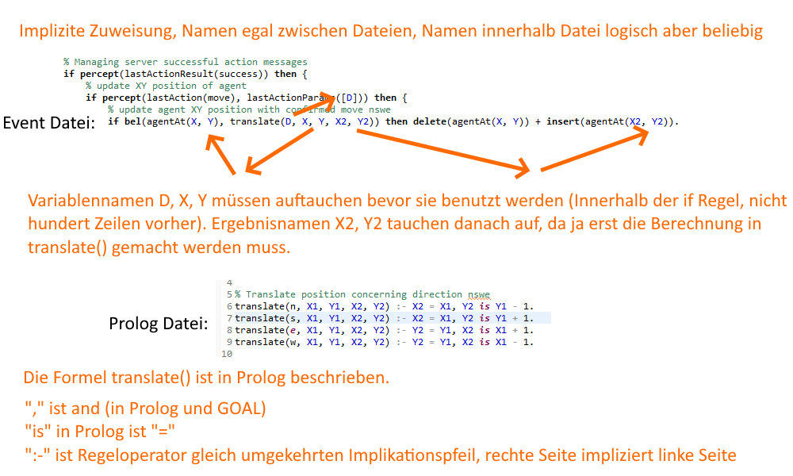Schaubild 1: Implizite Definition von Variabeln

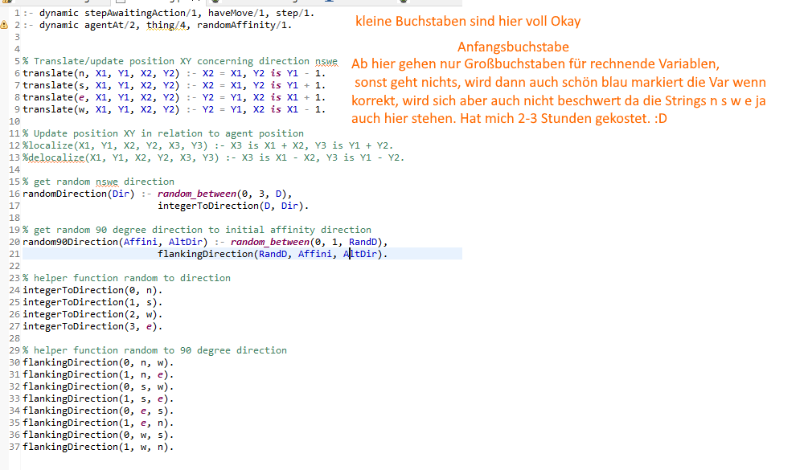Schaubild 2: Groß- und Kleinschreibung Variabeln Unterschiede
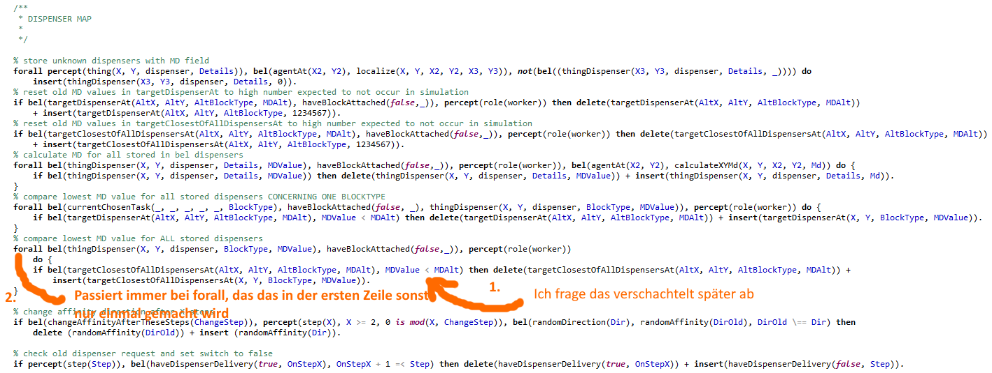Schaubild 3: forall-Befehl Vergleiche nur korrekt in verschachtelter if-Abfrage möglich
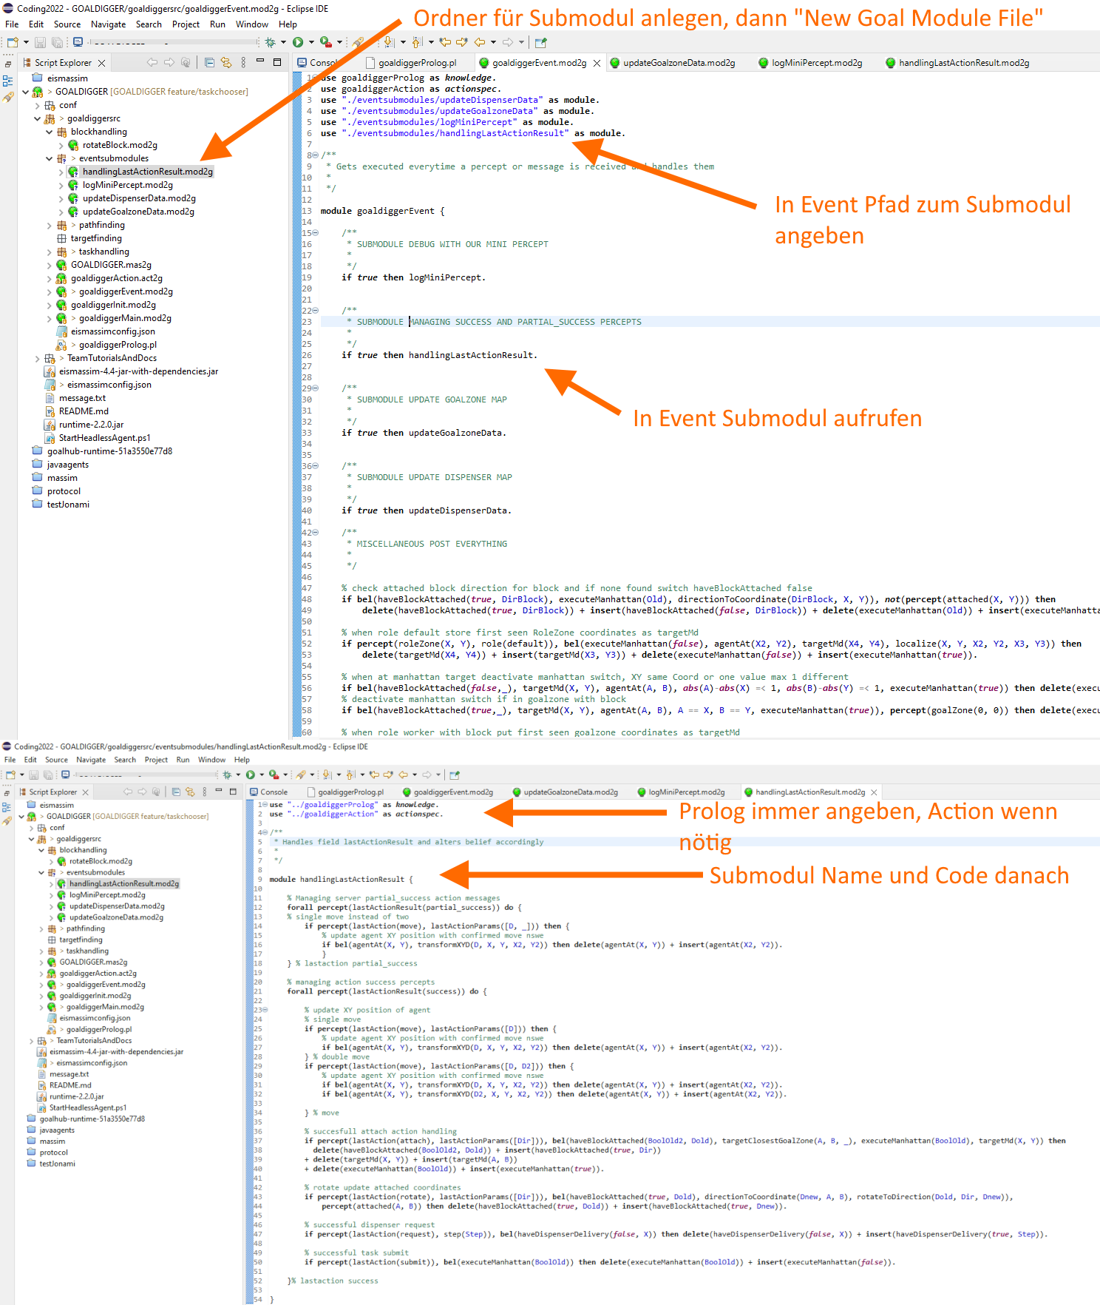Schaubild 4: Submodul anlegen

